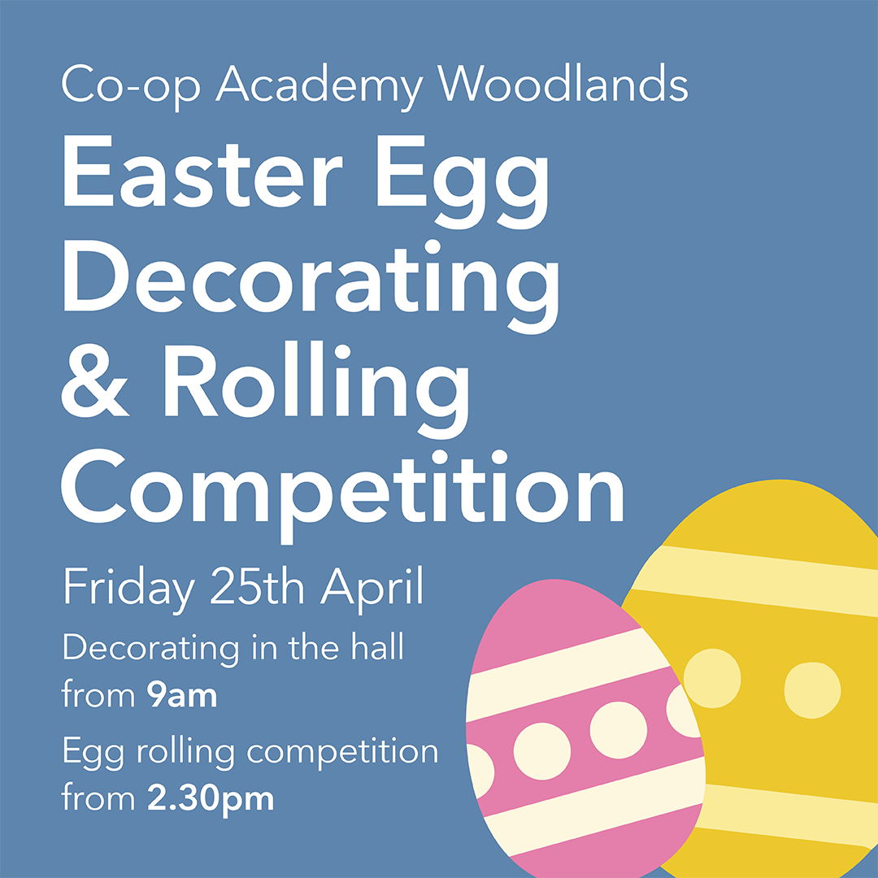
Egg decorating and rolling competition day!
Dear Parents and Carers,
We are delighted to invite you to our first-ever Egg Decorating and Rolling Competition, a special event as part of our cultural celebration offer. This exciting occasion provides an opportunity to share traditions from around the world, including those cherished by many of our families.
Egg decorating and rolling have deep cultural and historical roots, with links to Easter traditions celebrated by our Christian families here at Woodlands. It is a time for creativity, fun, and community spirit, and we are excited to bring this tradition to our school.
Event Details:
📅 Date: Friday 25th April
🎨 Egg Decorating: 9:00am – 9:45am (Parents are welcome to join their children in the classroom)
🥚 Egg Rolling Competition: 2:30pm (Parents invited back to cheer on the participants!)
To help us plan, we ask that parents who wish to attend the morning decorating session let the school office know in advance. This will allow us to prepare materials and ensure a fantastic experience for all.
We look forward to seeing you there for a fun-filled day of creativity and friendly competition!
Kind regards,
Mr. Trower
Deputy Headteacher
Egg decorating and rolling competition day! Romanian
Dragi părinți și îngrijitori,
Avem plăcerea de a vă invita la primul nostru Concurs de Decorare și Rostogolire a Ouălor, un eveniment special parte a ofertei noastre de celebrare culturală. Această ocazie minunată ne oferă posibilitatea de a împărtăși tradiții din întreaga lume, inclusiv cele prețuite de multe dintre familiile noastre.
Decorarea și rostogolirea ouălor au rădăcini culturale și istorice adânci, fiind legate de tradițiile pascale celebrate de familiile noastre creștine de la Woodlands. Este un moment dedicat creativității, distracției și spiritului comunitar, iar noi suntem încântați să aducem această tradiție în școala noastră.
Detalii despre eveniment:
📅 Data: Vineri, 25 aprilie
🎨 Decorarea ouălor: 9:00am – 9:45am (Părinții sunt bineveniți să se alăture copiilor în clasă)
🥚 Concursul de rostogolire a ouălor: 2:30pm (Părinții sunt invitați din nou pentru a încuraja participanții!)
Pentru a ne ajuta să organizăm evenimentul corespunzător, rugăm părinții care doresc să participe la sesiunea de decorare de dimineață să informeze biroul școlii în avans. Acest lucru ne va permite să pregătim materialele necesare și să asigurăm o experiență minunată pentru toți.
Așteptăm cu nerăbdare să vă vedem acolo pentru o zi plină de creativitate și competiție prietenoasă!
Cu cele mai bune gânduri,
Mr. Trower
Deputy Headteacher

Egg decorating and rolling competition day! Czech
Vážení rodiče a opatrovníci,
S radostí vás zveme na naši první Soutěž ve zdobení a kutálení vajec, speciální akci v rámci naší nabídky kulturních oslav. Tato krásná příležitost nám umožňuje sdílet tradice z celého světa, včetně těch, které jsou ceněny mnoha našimi rodinami.
Zdobení a kutálení vajec má hluboké kulturní a historické kořeny a souvisí s velikonočními tradicemi, které slaví naše křesťanské rodiny ve Woodlands. Je to čas pro kreativitu, zábavu a komunitního ducha a jsme nadšeni, že tuto tradici přinášíme do naší školy.
Podrobnosti o akci:
📅 Datum: Pátek 25. dubna
🎨 Zdobení vajec: 9:00 – 9:45 (Rodiče jsou vítáni, aby se připojili ke svým dětem ve třídě)
🥚 Soutěž v kutálení vajec: 14:30 (Rodiče jsou znovu zváni, aby podpořili účastníky!)
Abychom mohli akci řádně naplánovat, žádáme rodiče, kteří se chtějí zúčastnit ranního zdobení, aby předem informovali školní kancelář. To nám umožní připravit potřebné materiály a zajistit skvělý zážitek pro všechny.
Těšíme se, že vás uvidíme na dni plném kreativity a přátelského soutěžení!
S přáním všeho nejlepšího,
Mr. Trower
Deputy Headteacher

